**تغلیظ و تشخیص سلول های سرطان سینه MDA-MB-231 با نیروی دی الکتروفورز**

آیدا کریملو1، رضا حاجی آقائی وفائی*2

|  |  |
| --- | --- |
| 1 دانشجوی کارشناسی ارشد داشگاه بناب، دانشکده فنی مهندسی، گروه مهندسی برق و انرژی | karimlouayda@gmail.com |
| 2* دانشیار دانشگاه بناب، دانشکده فنی مهندسی، گر.ه مهندسی برق و انرژی | rzvafaiee@gmail.com |

# چكيده

پیشرفتهای مهندسی میکرو و نانوتکنولوژی در ابعاد مینیاتوره، در زمینه های آزمایشگاه بر روی تراشه، مراقبت بالینی نقطه ای و میکروسیالات منجر به توسعه­های چشم گیری در طراحی ادوات معروف به میکروالکترومکانیکی شده است که دارای مزایایی از قبیل کاهش ابعاد، هزینه ها، انرژی و افزایش توان و بازده می شود. در این فرآیندها، پدیده الکتروکینتیک ابزار های مقیاس پذیری فراهم می کند که به راحتی با فرآیند های دستکاری مایعات و سلول های میزبان ادغام می شود. نیروی دی الکتروفورز یک روش الکتروکینتیک بدون برچسب، ساده،با گزینش پذیری بالا، سریع و کارآمد است که در مرتب سازی، خالص سازی و غنی سازی ذرات بیولوژیک در پلتفرم های تشخیصی زمینه های پزشکی و بیوپزشکی کاربرد های گسترده دارد. یک کاربرد مورد توجه نیروی دی الکتروفورز، شناسایی و تغلیظ سلول های تومور در گردش (CTCs) با اهداف تشخیصی یا تحلیلی است. در این پژوهش با ایجاد نیروی دی الکتروفرزز در فرکانس 100 کیلوهرتز، با اعمال و ولتاژ بیشینه به بیشینه ٥ ولت و همچنین با در نظر گرفتن ابعاد میکروکانال ها، به تغلیظ ذرات سلول های سرطان سینه (MDA-MB-231) در مقابل گلبول های قرمز خون در داخل میکروکانال میپردازیم. سیستم پیشنهادی محیط شبیه سازی نرم افزار المان محدود COMSOL Multiphysics مدلسازی و شبیه سازی گردید.

**کليدواژه­ها:** آزمایشگاه بر روی تراشه، الکتروسینتیک، دی الکتروفرزز، تغلیظ، سلول های تومور در گردش.

**Enrichment and Detection of breast Cancer Cell MDA-MB-231 by Dielectrophoresis force**

**Ayda karimlou1, Reza Hadjiaghaie Vafaie2\***

|  |  |
| --- | --- |
| 1MSc Student, Electrical Engineering Department, Bonab University | karimlouayda@gmail.com |
| 2*Associated Professor, Electrical Engineering Department, Bonab University | rzvafaiee@gmail.com |
|  |  |

**Abstract**

Advances in miniature micro and nanotechnology engineering in the fields of lab-on-chip(LOC), point-of-care (POC), and microfluidics have led to significant developments in the design of devices known as microelectromechanical devices (MEMS) with advantages such as reduced dimensionality, cost, Energy and increase power and efficiency. In these processes, surface phenomena such as electrical methods, electrokinetic phenomena (EK) occurs. The electrokinetic phenomenon provides scalability tools that easily integrate with fluid manipulation processes and host cells. Dielectrophoresis force (DEP) is a simple, fast, efficient and label-free electrokinetic method that has wide applications in sorting, purifying, and biological enrichment of particles in medical and biomedical diagnostic platforms. One application of dielectrophoresis force is the detection and concentration of circulating tumor cells (CTCs) for diagnostic or analytical purposes. In this study, dielectrophoresis force is generated by applying 5 Vpp, 100 kHz to the electrodes inside a microchannel. The generated force is able to concentration of breast cancer cell particles (MDA-MB-231) relative to red blood cells (RBC) in the microchannl. The whole system is simulated by COMSOL Multiphysic Software.

**Keywords:** lab on a chip, electrokinetic, dielectrophoresis, enrichment, circulating tumor cells.

**مقدمه**

سیستم هایی که چندین عملیات و روش پیچیده را انجام می دهند، میکروسیال گفته می شود [1]. اولین فناوری میکروسیال که در دهه ۱۹۵۰ توسعه یافت، هنگامیکه تلاش هایی برای توزیع مقادیر کمی مایعات به میکرو و نانومتر رسید [2]. در پایان دهه ۱۹۸۰ و اوایل دهه ۱۹۹۰، چندین ساختار میکروسیال مانند میکرودریچه ها [3] و میکروپمپ ها [4,5] با میکرو دستگاه هایی که اتوماسیون پروتکل جابجایی مایعات با یکپارچه سازی میکروسیال فراهم گردید [6,7] . ظهور این سیستم تحلیل تمام میکرو به اصطلاح "آزمایشگاه بر روی تراشه" نامگذاری شد [8]. فناوری آزمایشگاه بر روی تراشه هم چنین نقش مهمی در توسعه تشخیص نقطه_مراقبت_بالینی ایفا می کند [9]. میکروسیالات دستگاه های آزمایشگاه_بر_روی_تراشه می باشند که بطور گسترده در تحقیقات بین رشته ای کاربرد دارد که به دلیل ماهیت ذاتی، نیاز به حجم نمونه کم با توان عملیاتی بالا دارد، هم چنین مزایایی از قبیل کاهش هزینه و افزایش دقت را داراست [10و11]. فرایند های پلتفرم میکروسیال، تکنیک های مکانیکی، شیمیایی، الکتریکی و نوری ارائه می دهند.[12]. پدیده الکتروکینتیک که برای اولین بار توسط Reuss در سال ۱۸۰۹ مشاهده شد[13]، به دلیل استحکام و سادگی یکی از ارگان های اصلی در کاربردهای میکروسیالات می باشد، هم چنین تلاش‌های فراوان و قابل توجهی برای پیشبرد تکنیک میدان الکتریکی بیان شده است [14]. سه پدیده اصلی الکتروکینتیکی وجود دارند که بر ذرات در سیستم ها تأثیر می گذارند، عبارتند از: الکترواسموز، الکتروفورز، دی الکتروفورز [15]. الکتروکینتیک و دی الکتروفورز که هر دو پدیده مهم انتقال فناوری هستند، با اعمال میدان الکترواستاتیک به یک سیال رسانا تولید می شوند [16]. اصطلاح دی الکتروفورسیس که از دو بخش تشکیل شده است، بخش اول نشاندهنده مواد دی الکتریک بکار رفته  و فورسیس نیز به معنای مهاجرت می باشد که این پدیده در سال ۱۹۵۱توسط دکتر هربرت پول هنگام مشاهده حرکت ذرات نسبت به محیط سیال، در حضور میدان الکتریکی غیریکنواخت ابداع شده تعریف گردید [17] . دی الکتروفورز بر اساس اصل الکتروکینتیک [18]، پدیده ای است که یک میدان الکتریکی غیریکنواخت به ذره داخل سیال اعمال می­شود و یک گشتاور دو قطبی بر روی ذره القا می­کند و در نتیجه جابجایی ذره، تعادل الکترواستاتیکی حاصل می­گردد بعبارتی به برهمکنش بین ذره دی­الکتریک و میدان الکتریکی که منجر به نیرویی در داخل میکروکانال می شود، اطلاق می شود [19]. دی­الکتروفورز هر دو میدان الکتریکی جریان متناوب و جریان مستقیم را تولید می‌کند [20]. ولیکن دستگاه های میکروفلوئیدیک که مبتنی بر جریان مستقیم DC_DEP می باشد، برای تولید نیروی دی الکتروفورز کافی مستلزم به دریافت ولتاژ بالایی می باشد که منجر به اثر گرمایش ژول در داخل کانال و آسیب به ذرات و همچنین موجب تشکیل حباب گاز و افزایش دما می گردد با این حال جریان الکتریکی متناوب AC_DEP به ولتاژهای پایین نیاز دارد و دمای کانال را افزایش نمی دهد بنابراین بدون نیاز به هیچ گونه تغییر در خواصی مانند چسبندگی ذرات نسبت به سایر روش‌های رایج، ترجیح داده می شوند [21]. دی الکتروفورز این پتانسیل را دارد که نقش مهمی را به عنوان روش دستکاری، شکنش، تغلیظ و جداسازی در بیوآنالیز و به عنوان ابزاری در فناوری نانو، ایفا کند [22,23]. من جمله در جداسازی سلول‌های مخمر و زنده[24]، جداسازی باکتری ها از گلبول‌های قرمز[25]، تشخیص سلول های سرطانی[26] و غیره کاربرد داشته است. سیستم های میکروسیالی متعددی با استفاده از اصل DEP، نقش مهمی در تکنیک غنی سازی ذرات بیولوژیک از جمله تغلیظ جمعیت سلولهای سرطانی در گردش (CTCs) دارند [27-29]. از اولین تحقیقات مربوط به تغلیظ توسط بکر و همکاران[30] است، سلول های تومور سینه(MDA-MB-231) کشت شده از خون محیطی را با استفاده از DEP، مطابق با فنوتیپ و ظرفیت غشایی و بر اساس وضعیت بیولوژیکی ذرات،بدون برچسب زنی و اصلاح جدا سازی کردند بطوری که پس از تغلیظ نسبت سلول های CTC و خون انسان 1:3 می باشد. در مقاله ای از Cailleau و همکاران[31]، کشت رده سلولی تومور سرطان پستان MDA-MB-231 ، MDA-MB-435 ، MDA-MB-438 را آغاز و بررسی کردند. در مقاله ی [32] دستگاه میکروسیال پلیمری بیان کرده اند که از الکترودهای کامپوزیت کربن-پلی دی متیل ضخیم یکپارچه ارائه شده است که با هدف تغلیظ سلولهای بیولوژیک با فراوانی اندک، توسط نیروی DEP پرداخته اند.این پیکربندی بهینه سازی شده و با نرخ جریان های مختلف برای به دام نداختن رده سلولی سرطان سینه MDA-MB-231 آزمایش شدند بدین منظور از الکترود هایی با ضخامت 100 میکرومتر که بازده را افزایش دهد، می رسیدند و در نهایت از این دستگاه در نمونه سلولهای سرطانی و خون به نسبت غلظت 1:10 اعمال کردند.

الازم و همکاران[33] طراحی ریزساخت و آزمایش یک دستگاه میکروسیالی را که برای سلولهای سرطانی MDA-MB-231 براساس نیروی دی الکتروفورز شرح می دهیم. سلولهای سرطانی را به ویژه با پروتئین فلورسنت سبز با موفقیت از مخلوط ناهمگن از سلولهای خونی جدا کردند بطوریکه امکان تشخیص و شمارش دقیق سلول های تومور فراهم باشد که موجب جذب 81% شده است.

بنابر گزارش دیگری، لی و همکاران[34]، یک دستگاه دی الکتروفورز با توان عملیاتی بالا را که به آسانی در هر دوجهت x و y از طریق یک آرایه الکترود دوقطبی بی سیم (BPE) مقیاس پذیر، توصیف کردند. کاربرد آن برای تغلیظ سلول های CTC از خون نشان داده شده که سلول در میدان الکتریکی جریان متناوب با آرایه BPE و از طریق موانع عایق(دیواره کانال) همزمان در سراسر میکروکانال های موازی جاری می شود. بر اساس همین کاربرد ها و کارآمدی متد نیروی دی الکتروفورتیک در تشخیص و تغلیط سلول های سرطان سینه MDA-MB-231 همچنان فعالیت های تئوریک و آزمایشگاهی در این زمینه ادامه دارد [35-39]. در کار پیش رو یک سیستم میکروسیالی داریم که با هدف تغلیظ پیوسته ذرات مربوط به سرطان MDA-MB-231 از گلبول های قرمز خون طراحی و بررسی شده است. پروسه طراحی به شکل الکترود هایی با ولتاژ کم و یکی در میان(مثبت و منفی) در داخل میکروکانالی با دو ورودی و دو خروجی انجام شده است. هم چنین عملکرد تغلیظ بدین شکل است که سلول ها توسط نیروی هیدرودینامیکی و نیروی دی الکتروفورتیک ایجاد شده در میکروکانال حرکت کرده و تحت تاثیر نیروی اعمالی و عوامل تاثیر گذار، فرآیند غنی سازی را به انجام می رسانند. در تبع موفقیت طراحی این ریزتراشه از جهت سادگی ساختار و ایجاد روش های استاندارد میکروساختارها و غیرتهاجمی بودن، می تواند در کاربردهای آزمایشگاهی تشخیصی در زمینه های پزشکی و بیوپزشکی مورد استفاده قرار بگیرد.

**بدنه اصلي مقالات**

دی الکتروفورز حرکت ذرات دی الکتریک(DNA,RNA,CTCs,....) یا هر ذره قابل قطبش توسط یک میدان الکتریکی غیریکنواخت القا شده، می باشد. بر اساس تئوری ماکسول،میانگین زمانی نیروی دی الکتروفورتیک وارد بر گشتاور دوقطبی،برای یک ذره با شعاع r بصورت رابطه (1) بیان می شود [40]؛

|  |  |
| --- | --- |
| (1) | $$F=2πr^{3}{∈_{0}∈}_{m}Re\left[f_{CM }\left(ω\right)\right]∇E_{rms}^{2}$$ |

در اینجا مولفه $Re\left[f_{CM }\left(ω\right)\right]$ مربوط به بخش حقیقی عامل کلاسیوس_موسوتی ، $∈_{m}$ گذردهی سیال و $∈_{0}$ گذردهی خلا یا ثابت گذردهی (8.85410-12)، و به ترتیب بیانگر فرکانس زاویه‌ای و قدرت میدان الکتریکی یا ریشه دوم میانگین زمانی میدان الکتریکی می باشد. هم چنین فاکتور کلاسیوس-موسوتی یا فاکتور ماکسول واگنر در معادله (۱) بدین شکل تعریف می شود [40]؛

|  |  |
| --- | --- |
| (2) | $$f_{CM }\left(ω\right)= \frac{∈_{p}^{*}- ∈_{m}^{*}}{∈_{p}^{*} + 2∈_{m}^{*}}$$ |

که در اینجا $∈_{p}^{*}$ گذردهی پیچیده ذره و $∈_{m}^{*}$ گذردهی پیچیده سیال می باشند که زیر نویس های $p$ و $m$ بیانگر ذره و سیال هستند. گذردهی پیچیده معادله (۲) نیز اینگونه تعریف می شود [40]؛

|  |  |
| --- | --- |
| (3) | $$∈^{*}=∈-\frac{jσ}{ω}$$ |

$σ$ رسانایی و $ω$ فرکانس زاویه‌ای میدان اعمال شده نشان می دهند و $j$ *= $√-1$* نشاندهنده بخش موهومی بردار یکه می باشد.

بنابر معادله (٢) حداقل و حداکثر مقادیر فاکتور کلاسیوس_موسوتی به ترتیب تعیین کننده منفی و مثبت بودن نیروی دی الکتروفورز می باشد. بطوریکه اگر در ناحیه ای قطبش پذیری ذره نسبت به سیال بیشتر بوده باشد، ذره به سمت میدان الکتریکی بالاتر جذب می شود و به این نواحی دی الکتروفورز مثبت(DEP+ یا pDEP) گفته می شود و در حالتی که در ناحیه ای، قطبش پذیری ذره نسبت به سیال کمتر باشد، ذره به سمت میدان الکتریکی پایین تر دفع می شود و دی الکتروفورز منفی(DEP- یا nDEP) تجربه می‌کند.

فاکتور کلاسیوس_موسوتی علاوه بر خواص ذره و محیط، به فرکانس میدان الکتریکی اعمالی بستگی دارد و تغییرات این فاکتور موجب ایجاد نیروی دی الکتروفورتیک شده که برای نوع ذره منحصر به فرد می باشد. مقدار قسمت حقیقی این فاکتور نیز در محدوده مابین 1 و -0.5 متغیر است. زمانی که دی الکتروفورز مثبت (DEP+ یا pDEP) رخ می دهد $0<Re\left[f_{CM }\left(ω\right)\right]$ خواهد بود و زمانی که دی الکتروفورز منفی(DEP- یا nDEP) رخ می دهد $0>Re\left[f_{CM }\left(ω\right)\right]$ خواهد بود. هم چنین نواحی وجود دارند که هیچ نیروی دی الکتروفورتیکی  بر ذرات اعمال نمی شود، که به اصطلاح "فرکانس تقاطع" شناخته می شوند و در این نواحی نیز $0=Re\left[f_{CM }\left(ω\right)\right]$ است. همانطور که در شکل ۱ مشاهده می شود هر سه ناحیه دی الکتروفورز مثبت و منفی و فرکانس قطع مشخص شده اند:

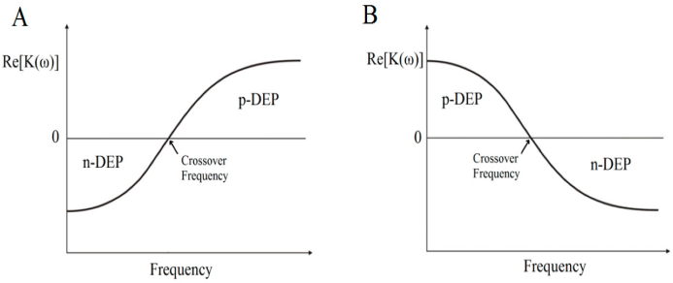

شکل 1: نواحی دی الکتروفرزز مثبت، منفی و فرکانس قطع

قسمت های حقیقی فاکتورکلاسیوس-موسوتی در محدوده فرکانسی یکسان، برای ذرات مختلف، متفاوت است. لذا مطابق شکل ٢ فاکتور کلاسیوس_موسوتی بر حسب فرکانس برای سلول های سرطانی MDA-MB-231 در محدوده ١٠ تا ١٠٩ هرتزدر محیط نرم افزار MatLab رسم گردید. قسمت های حقیقی این عامل برای سلول های سرطانی(CTCs) دارای کمینه مقدار ٠.٥- و بیشینه مقدار ٠.٧٥ می باشد. پیرو اینکه نیروی دی الکتروفورتیک براساس تغییرات فاکتور کلاسیوس-موسوتی متفاوت است در نتیجه می توان بر اساس این خاصیت، از این امکان برای جداسازی و تمرکز و تغلیظ ذرات بیولوژیک متفاوت استفاده کرد.

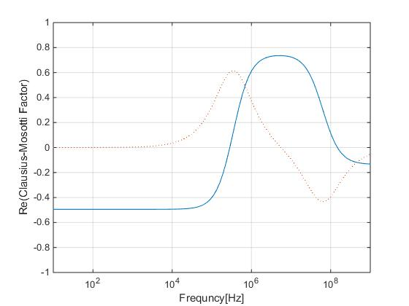

شکل ٢ : فاکتور کلاسیوس_موسوتی بر حسب فرکانس برای سلول های سرطانی MDA-MB-231 در محدوده ١٠ تا ١٠٩

مدلسازی ریاضی هر نوع سیستم الکتروکینتیک کار ساده ای نیست، زیرا پدیده هایی از قبیل سایز ذره، واکنش ذره-ذره، گرادیان دما، جریان های حرارتی الکتریکی و اثرات گرمایش ژول رخ می دهد. بنابراین از محیط شبیه سازی Comsol که نرم افزار المان محدود (FEM) است، برای پیش بینی مسیر حرکت ذرات پیاده شده است. این شبیه سازی که در کامسول نسخه چند فیزیکی ٥.٤ و در دو بعد (x-y) صورت گرفته است و از بعد سوم (z) بواسطه کوچک بودن، صرف نظر می شود. به سه بخش، جریان الکتریکی(برای الکترودها) به منظور تنظیم میدان الکتریکی و مسیر ذرات، جریان لمینار یا آرام(برای سیالات) به منظور تعیین میدان های سرعت و فشار و بخش آخر به منظور ترکیب این دو فیزیک طراحی می شود که در محیط نرم افزار به ترتیب ماژول AC/DC، ماژول جریان لمینار و ماژول ردیابی ذرات بکار می روند.

شماتیک میکروکانال با عرض $μm$ ٦٠٠ و ارتفاع $μm$ ٤٠ به گونه ای طراحی شده که در آرایش الکترودی آن، پنج الکترود در دیواره فوقانی میکروکانال (سه الکترود با ولتاژ مثبت و دو الکترود با ولتاژ منفی) برای اعمال میدان الکتریکی غیریکنواخت بمنظور تغییر قطبیت ذرات دارد و شامل دو ورودی (ورودی سیال و ورودی بافر) و دو خروجی (گلبول های قرمز خون و سلول های سرطانی MDA-MB-231) است. هم چنین شرایط بهینه دستگاه تغلیظ موثر سلول های سرطانی به نسبت گلبول های قرمز خون در ساختار کانال ، با سرعت سیال ${μm}/s$ ١٣٤ و سرعت بافر ${μm}/s$ ٨٥٣ وچگالی سیال ${Kg}/{m^{٣}}$ ١٠٠٠ و چگالی ذره ${Kg}/{m^{٣}}$ ١٠٥٠ و فرکانس اولیه ١٠٠کیلوهرتز بیان گردید. در این شبیه سازی، عدد رینولدز نیز به علت کوچک بودن طول و ابعاد میکروکانال دستگاه مقدار ناچیزی دارد که با مدل جریان آرام و با استفاده از معادلات ناویز-استوکس حل می شود. از طرفی دامنه الکتریکی تعریف شده برای ولتاژ اعمالی 5ولت بوده لذا در ساختار میکروکانال مناسب است. افزون بر آن، پتانسیل ثابت به الکترودها وارد می شود و ورودی ها و خروجی ها و دیواره های کانال دارای شرایط مرزی عایق می باشند بنابراین فشار در ورودی ها و خروجی ها صفر خواهد بود.

بر اساس عوامل فوق الذکر و سایر عوامل تاثیر گذار، زمانی که هدایت در داخل میکروکانال صورت می گیرد، گلبول های قرمز خون با شعاع ٢.٦ میکرومتر و سلول های سرطان سینه MDA-MB-231 با شعاع ٣.١ میکرومتر، در نظر گرفته می شوند که در تبع آن می توان شاهد نزدیک شدن گلبول های قرمز خون به دیواره میکروکانال، ایجاد فاصله بین گلبول های قرمز خون و سلول های سرطان سینه MDA-MB-231 و فرایند جداسازی دو ذره مورد نظر مشاهده می شود که در نهایت منجر به تغلیظ پیوسته نمونه خواهد شد و از خروجی مدنظر سلول های سرطان سینه MDA-MB-231 به صورت تغلیظ شده و همینطور از خروجی دیگر گلبول های قرمز خون بصورت همگن، خارج می شوند . در شکل ٣ و 4 مسیر حرکت سیال ناهمگن در حضور نیروی دی الکتروفورتیک و بدون حضور نیروی دی الکتروفورتیک مشاهده می شود. در شکل ٣-الف هنگامی که هیچ نیروی دی‌الکتروفورتیک اعمال نمی‌شود، گلبول‌های قرمز خون و سلول های سرطان سینه MDA-MB-231 مسیر یکسان و همزمان را دنبال می‌کنند و از همان مسیر خارج می‌شوند. در شکل ٣-ب هنگامیکه نیروی دی الکتروفورتیک اعمال می شود، گلبول‌های قرمز خون و سلول های سرطان سینه MDA-MB-231 به علت تفاوت در خواص دی الکتریکشان، تغلیظ می شوند. گلبول های قرمز خون به رنگ قرمز و سلول های سرطان سینه MDA-MB-231 به رنگ آبی نشان داده شده است که در انتها هر کدام به ترتیب از خروجی بالایی و پایینی بصورت همگن و تغلیظ شده خارج خواهند شد.

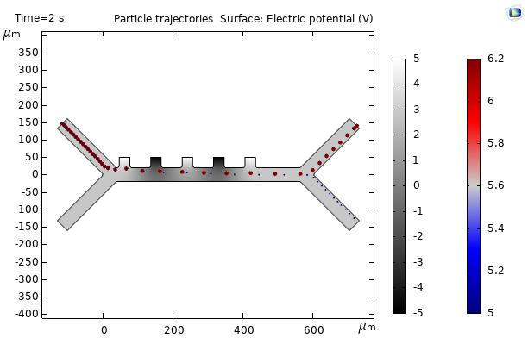

شکل ٣: مسیر حرکت سیال ناهمگن بدون حضور نیروی دی الکتروفورتیک

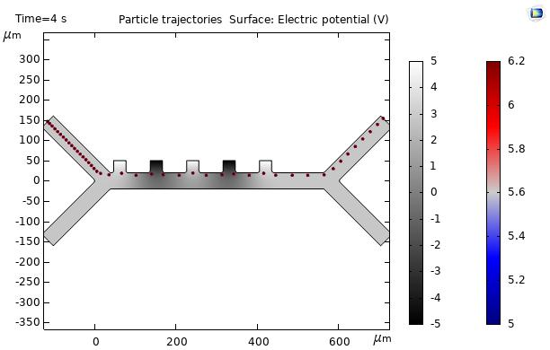

شکل 4: مسیر حرکت سیال ناهمگن در حضور نیروی دی الکتروفورتیک

**بحث بر روي نتايج**

در شبیه سازی انجام شده فرآیند تغلیظ گلبول های قرمز خون و سلول های سرطان سینه MDA-MB-231 را با متد میدان غیر یکنواخت نیروی دی الکتروفورتیک انجام گردید. بنابراینکه نیروی دی الکتروفورز نیاز و وابستگی به بارالکتریکی ندارد بلکه از پارامترهای تاثیر گذار که می توان به شکل و اندازه ذرات ، نیروی هیدرودینامیکی، خصوصیات سیال ، فرکانس، میکروکانال و ولتاژ کم که منجر به حذف اثر گرمایش ژول شده ، توجه داشت. شبیه سازی عددی برای مقایسه گرادیان میدان الکتریکی و پتانسیل الکتریکی و جریان سرعت و فشار نیروهای اعمال شده در مسیر میکروکانال انجام می شود تا عملکرد فرآیند غنی سازی را بررسی و بهبود بخشد. مطابق شکل 5 نموداری برحسب ابعاد میکروکانال و پتانسیل الکتریکی، تغییرات فضایی پتانسیل الکتریکی حاصل از نیروی الکتریکی غیریکنواخت اعمال شده، نمایش داده شده است. تجسم الکترودهای ولتاژ مثبت دارای حداکثر ولتاژ اعمالی و الکترودهای منفی دارای حداقل ولتاژ اعمالی آورده شده است. در حالی که در ابتدای بخش های ورودی و در انتهای بخش های خروجی میکروکانال، ولتاژی با کاهش نسبی، نسبت به حداکثر مقدار ولتاژ وجود دارد.

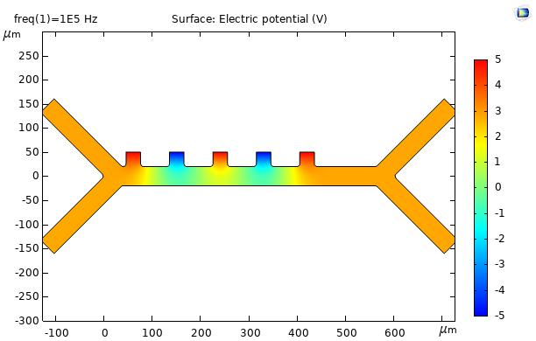

شکل 5: توزیع پتانسیل الکتریکی در داخل میکروکانال

شکل 6 نیز نموداری داریم که در جهت محور x ها ابعاد میکروکانال را برحسب میکرومتر($μm$) و در جهت y ها فشار اعمال شده را برحسب پاسکال (Pa) نشان داده شده است. این فشار در نتیجه میزان سرعت میکروسیالات یعنی سرعت سیال و بافر ایجاد می شود و بدلیل اینکه سرعت بافر در بررسی انجام شده مقدار بیشتری داشته، ابتدای ورودی پایینی میکروکانال بیشینه فشار را داراست و به تدریج این فشار پس از اعمال نیروهای ذکر شده و غنی سازی حاصله از فرآیند تغلیظ گلبول های قرمز خون و سلول های سرطان سینه MDA-MB-231 در میکروکانال، به کمینه مقدار خود می رسد.

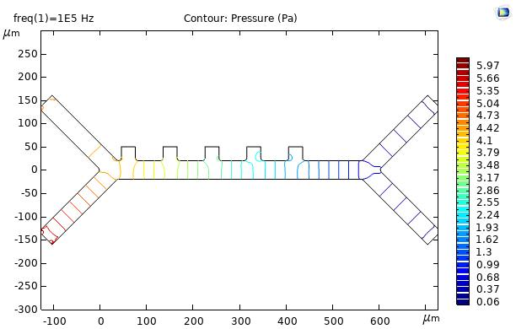

شکل 6: نمودار فشار در دال میکروکانال

در شکل 7 دامنه سرعت سطح، برحسب متر/ثانیه ملاحظه می گردد. مشاهده می شود که سرعت طی ورودی ثانویه تا ابتدای خروجی ها حداکثر مقدارشان را دارند و در خروجی ها کاهش می یابند. بعلاوه لازم به ذکر است که دامنه سرعت در ورودی سیال دارای کمترین مقدار ممکن است.

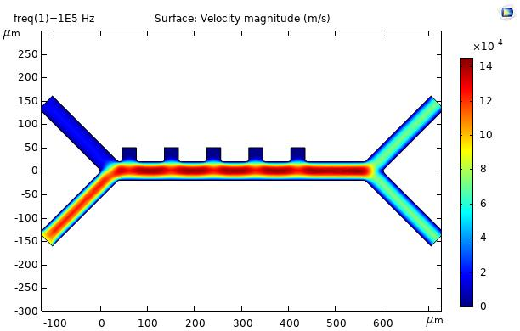

شکل 7: دامنه سرعت سیال

**نتيجه‌گيري**

در این مقاله غنی سازی سلول های سرطان سینه MDA-MB-231 از گلبول های قرمز خون مورد بحث قرار گرفت. با به کار گیری نیروهای هیدرودینامیکی و دی الکتروفورتیک بیان شده و به دلیل تفاوت سایز سلولها، فرآیند غنی سازی با موفقیت انجام شد. با توجه به اینکه ولتاژ بالا موجب آسیب ذرات مورد بررسی می شود، دامنه ولتاژ الکتریکی vpp٥ با فرکانس ١٠٠کیلوهرتز به ریزتراشه اعمال گردید. در نهایت می توان این دستگاه میکروسیال را بعنوان دستگاهی جذاب، مقرون بصرفه و با کاهش مصرف سمپل در فرایند های تشخیصی ذرات بیولوژیک به خصوص سلول های سرطانی (CTCs) مورد استفاده قرار داد.

**مراجع و منابع**

[1] Tavakoli, Hamed, et al. "Recent advances in microfluidic platforms for single-cell analysis in cancer biology, diagnosis and therapy." *TrAC Trends in Analytical Chemistry* 117 (2019): 13-26.

[2] Le, Hue P. "Progress and trends in ink-jet printing technology." Journal of imaging science and technology 42.1 (1998): 49-62.

[3] Shoji, Shuichi, Masayoshi Esashi, and Tadayuki Matsuo. "Prototype miniature blood gas analyser fabricated on a silicon wafer." Sensors and Actuators 14.2 (1988): 101-107.

[4] Van Lintel, H. T. G., F. C. M. Van de Pol, and S. Bouwstra. "A piezoelectric micropump based on micromachining of silicon." Sensors and actuators 15.2 (1988): 153-167.

[5] Gass, V., et al. "Integrated flow-regulated silicon micropump." Sensors and Actuators A: Physical 43.1-3 (1994): 335-338.

[6] Verpoorte, E., et al. "A silicon flow cell for optical detection in miniaturized total chemical analysis systems." Sensors and Actuators B: Chemical 6.1-3 (1992): 66-70.

[7] Arquint, Philippe, et al. "Micromachined analyzers on a silicon chip." Clinical chemistry 40.9 (1994): 1805-1809.

[8] Harrison, D. Jed, et al. "Capillary electrophoresis and sample injection systems integrated on a planar glass chip." Analytical chemistry 64.17 (1992): 1926-1932.

[9] Volpatti, Lisa R., and Ali K. Yetisen. "Commercialization of microfluidic devices." Trends in biotechnology 32.7 (2014): 347-350.

[10] Teo, Adrian JT. Active Droplet Control and Manipulation in Microfluidics. Diss. Griffith University, 2019.

[11] Ho, Chee Meng Benjamin, et al. "Development of a microfluidic droplet-based microbioreactor for microbial cultivation." ACS Biomaterials Science & Engineering 6.6 (2020): 3630-3637.

[12] Tang, Wenlai, et al. "Recent advances in microfluidic cell sorting techniques based on both physical and biochemical principles." Electrophoresis 40.6 (2019): 930-954.

[13] Reuss, Ferdinand Friedrich. "Sur un nouvel effet de l'électricité galvanique." Mem. Soc. Imp. Natur. Moscou 2 (1809): 327-337.

[14] Hossan, Mohammad Robiul, et al. "Modeling and simulation of dielectrophoretic particle–particle interactions and assembly." Journal of colloid and interface science 394 (2013): 619-629.

[15] Hill, Nicole, and Blanca H. Lapizco‐Encinas. "On the use of correction factors for the mathematical modeling of insulator based dielectrophoretic devices." Electrophoresis 40.18-19 (2019): 2541-2552.

[16] Cummings, Eric B. "Streaming dielectrophoresis for continuous-flow microfluidic devices." IEEE Engineering in Medicine and Biology Magazine 22.6 (2003): 75-84.

[17] Pohl, Herbert A. "The motion and precipitation of suspensoids in divergent electric fields." Journal of applied Physics 22.7 (1951): 869-871.

[18] Jung, Taekeon, et al. "Rapid bacteria-detection platform based on magnetophoretic concentration, dielectrophoretic separation, and impedimetric detection." Analytica Chimica Acta 1173 (2021): 338696.

[19] Zhang, Xiangzhi, et al. "Numerical simulation of circulating tumor cell separation in a dielectrophoresis based YY shaped microfluidic device." Separation and Purification Technology 255 (2021): 117343.

[20] Tajik, Parham, et al. "Simple, cost-effective, and continuous 3D dielectrophoretic microchip for concentration and separation of bioparticles." Industrial & Engineering Chemistry Research 59.9 (2019): 3772-3783.

[21] Zhang, Yaolong, and Xueye Chen. "Blood cells separation microfluidic chip based on dielectrophoretic force." Journal of the Brazilian Society of Mechanical Sciences and Engineering 42.4 (2020): 1-11.

[22] Afsaneh, Hadi, and Rasool Mohammadi. "Microfluidic platforms for the manipulation of cells and particles." Talanta Open (2022): 100092.

[23] P.R.C. Gascoyne and J. Vykoukal, “Particle separation by dielectrophoresis,” Electrophoresis, vol. 23, pp. 1973–1983, 2002

[24] Li, Min, and Robbyn K. Anand. "Cellular dielectrophoresis coupled with single-cell analysis." Analytical and bioanalytical chemistry 410.10 (2018): 2499-2515.

[25] Cai, Dongyang, et al. "Direct enrichment of pathogens from physiological samples of high conductivity and viscosity using H-filter and positive dielectrophoresis." Biomicrofluidics 12.1 (2018): 014109.

[26] Russo, Giorgio Ivan, et al. "The role of dielectrophoresis for cancer diagnosis and prognosis." Cancers 14.1 (2021): 198.

[27] S. Iliescu, Florina, et al. "Highlighting the uniqueness in dielectrophoretic enrichment of circulating tumor cells." Electrophoresis 40.10 (2019): 1457-1477.

[28] Montoya Mira, Jose, et al. "Label-free enrichment of rare unconventional circulating neoplastic cells using a microfluidic dielectrophoretic sorting device." Communications biology 4.1 (2021): 1-9.

[29] Montoya Mira, Jose, et al. "Label-free enrichment of rare unconventional circulating neoplastic cells using a microfluidic dielectrophoretic sorting device." Communications biology 4.1 (2021): 1-9.

[30] Gascoyne, Peter RC, et al. "Dielectrophoretic separation of cancer cells from blood." IEEE transactions on industry applications 33.3 (1997): 670-678.

[31] Cailleau, Relda, Matilde Olive, and Quita VJ Cruciger. "Long-term human breast carcinoma cell lines of metastatic origin: preliminary characterization." In vitro 14.11 (1978): 911-915.

[32] Marchalot, Julien, et al. "Dielectrophoretic capture of low abundance cell population using thick electrodes." Biomicrofluidics 9.5 (2015): 054104.

[33] Alazzam, Anas, Bobby Mathew, and Falah Alhammadi. "Novel microfluidic device for the continuous separation of cancer cells using dielectrophoresis." Journal of separation science 40.5 (2017): 1193-1200.

[34] Li, Min, and Robbyn K. Anand. "High-throughput selective capture of single circulating tumor cells by dielectrophoresis at a wireless electrode array." Journal of the American Chemical Society 139.26 (2017): 8950-8959.

[35] Nguyen, Ngoc-Viet, et al. "Applied electric field analysis and numerical investigations of the continuous cell separation in a dielectrophoresis-based microfluidic channel." Journal of Science: Advanced Materials and Devices 6.1 (2021): 11-18.

[36] Chan, Yun-Sheng, et al. "A Traveling-Wave Dielectrophoresis Bio-Chip for Cell Manipulation in Standard CMOS Process." IEEE Transactions on Circuits and Systems II: Express Briefs 69.3 (2021): 1582-1586.

[37] Waheed, Waqas, et al. "Dielectrophoresis-field flow fractionation for separation of particles: A critical review." Journal of Chromatography A 1637 (2021): 461799.

[38] Çağlayan Arslan, Zeynep, Yağmur Demircan Yalçın, and Haluk Külah. "Label‐free enrichment of MCF7 breast cancer cells from leukocytes using continuous flow dielectrophoresis." ELECTROPHORESIS.

[39] Li, Yalin, et al. "Rational Design and Numerical Analysis of a Hybrid Floating cIDE Separator for Continuous Dielectrophoretic Separation of Microparticles at High Throughput." Micromachines 13.4 (2022): 582.

[40] Morgan, Hywel, and Nicolas G. Green. AC electrokinetics: colloids and nanoparticles. No. 2. Research Studies Press, 2003.

↑ تا حد امکان دو ستون موجود در صفحه آخر را تراز کنيد. ↑